Les Adjectifs - Pratique

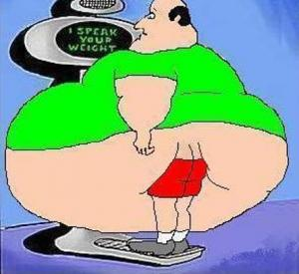
 |  |  |  |  |  |  |  |  |  |  | 14
 |  |  |  |  |  |  |  |  |  |  |  |  |  |  |  |  |  | 2 |  |  | 4
 |  |  |  |  |  |  |  |  |  |  |  |  |  |  |  | 3 |  |  |  |  |  |  |  |  | 12 |  | 11
 |  |  |  |  |  |  |  |  |  |  |  |  | 6
 |  |  |  |  |  |  |  |  |  | 9 |  |  |  |  |  |  |  |  |  | 8
 |  |  |  |  |  |  | 10
 |  |  |  |  |  |  |  |  |  |  |  |  |  |  |  |  |  |  |  |  |  |  |  |  |  | 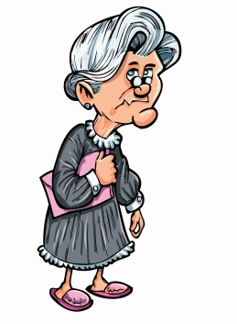
 |  |  |  |  |  |  |  |  |  |  |  |  |  |  |  | 5 |  |  |  | 13 |  |  | 15
 |  |  |  |  |  |  |  |  | 1
 |  |  |  |  |  |  |  |  |  |  |  |  |  |  |  |  |  | 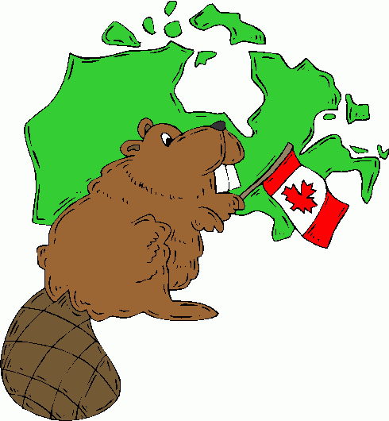
 |  |  |  |  |  |  |  |  |  |  |  |  | 7

Horizontal:  1. mmmm...la pizza est _________.  3. Le président habite dans la maison _______.  7. The short form for extraordinaire  8. J'ai besoin des documents _____ (original).  9. The short form for sensationnel  10. Elle a 94 ans. Elle est ________.  13. Elle pèse (weighs) 280 livres. Elle est _____. | Vertical:  2. Mes chanteuses _____ sont Québécoises.  4. Les CD sont trop d'argent, sont trop _______.  5. ______ (This) ordinateur ne fonctionne pas.  6. La communication ouverte est _______.  11. _____ (All) les garçons sont en retard.  12. Nous sommes nés au Canada. Nous sommes _____.  14. Marie aime les sports. Elle est _______.  15. The short form for sympathique

